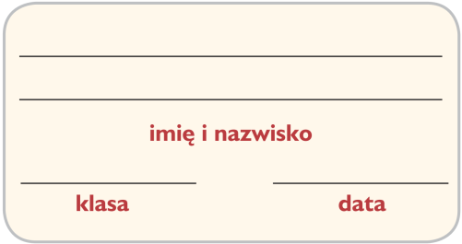
Karta pracy
Lekcja 7. Wolno, szybciej, coraz szybciej.

1. Połącz określenia prędkości z odpowiednimi ilustracjami.
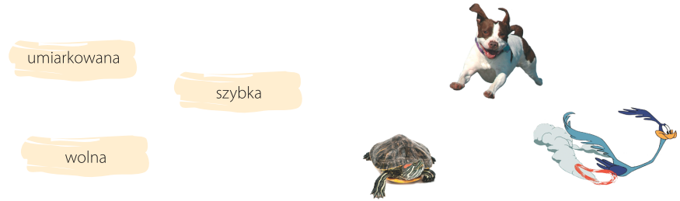

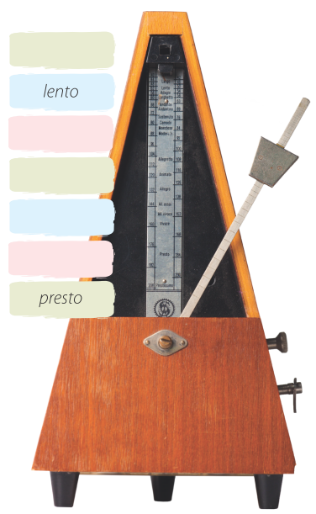
2. Wstaw podane określenia tempa we właściwe miejsca na schemacie.
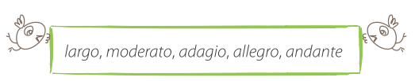

3. Dokończ podane zdanie.
Do precyzyjnego odmierzania tempa służy ________________________ .

4. Podpisz rysunki odpowiednimi określeniami zmiany tempa.
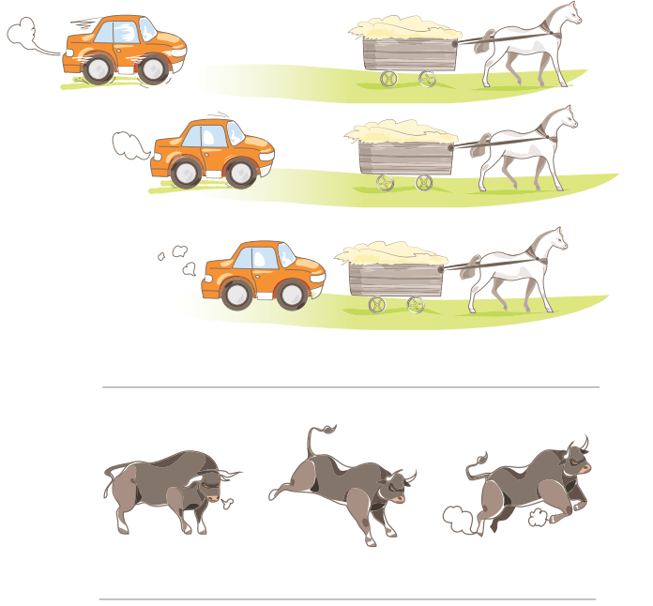

5. Określ, w jakim tempie należy odczytać poszczególne fragmenty wiersza Juliana Tuwima Lokomotywa. Następnie wyrecytuj utwór zgodnie z zapisanymi wskazówkami.

Najpierw powoli, jak żółw ociężale,
Ruszyła maszyna po szynach ospale.
Szarpnęła wagony i ciągnie z mozołem...

I kręci się, kręci się koło za kołem,
I biegu przyspiesza, i gna coraz prędzej,
I dudni, i stuka, łomoce i pędzi.

A dokąd? A dokąd? A dokąd? Na wprost!

Po torze, po torze, po torze, przez most,
Przez góry, przez tunel, przez pola, przez las,
I spieszy się, spieszy, by zdążyć na czas...

Do taktu turkoce i puka, i stuka to:
Tak to to, tak to to, tak to to, tak to to...

